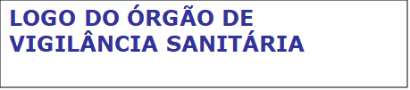
Inserir o logotipo e o nome da Visa responsável pela inspeção.
O formato pode variar conforme procedimento de cada órgão de Visa.

Formulário de Revisão por Par Técnico

Dados do Estabelecimento
Nome da empresa:

CNPJ: | Data da Inspeção:

II. Itens avaliados
 | Os itens avaliados estão adequados?
 | Sim | Não
Conformidade do conteúdo e formato do relatório
Descrição das não conformidades
Categorização das não conformidades

Classificação final adotada pela equipe inspetora

III. Nome da Equipe Inspetora
Nome:
Nome:
Nome:
Nome:
Nome:

IV. Identificação do Par Técnico
Nome do Par Técnico:

Data da Devolução:

V. Comentários (obrigatório o preenchimento no caso de reprovação)

VI. Status Final
Aprovado | Reprovado

